Esteira transportadora modular
Estrutura
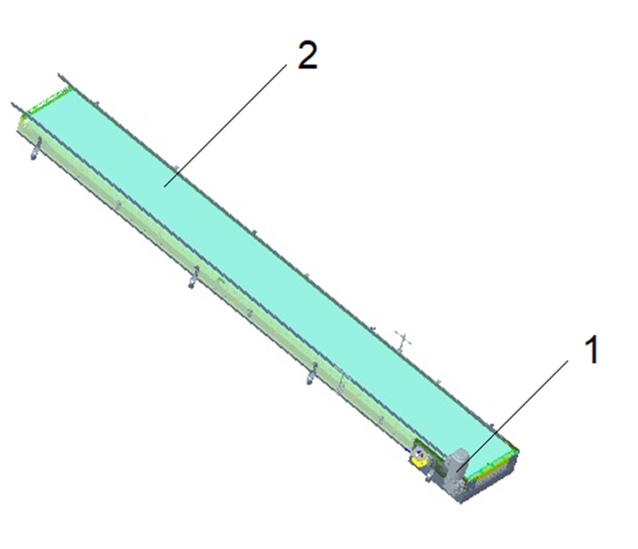
Figura Erro! Nenhum texto com o estilo especificado foi encontrado no documento.-1: Esteira transportadora de correia
Nº | Descrição | Nº | Descrição
1 | Acionamento | 2 | Trilho da esteira transportadora

Funcionamento
O transporte do material é feito sobre uma esteira transportadora de correia. O acionamento é feito através do motorredutor de encaixe, que atua sobre o trilho da esteira transportadora de correia através do eixo de transmissão e da roda de corrente. O trilho da esteira transportadora de correia é desviado e conduzido de volta nos eixos de deflexão da transportadora.

